Министерство науки и высшего образования Российской Федерации Федеральное государственное бюджетное образовательное учреждение высшего образования
Уфимский университет науки и технологий

Кафедра ТК

Отчёт по лабораторной работе №3
по дисциплине «Проектирование человеко-машинного интерфейса»

Выполнил: ст.гр. ИВТ-ПО-302Б
Талипов А.А. Проверил: профессор кафедры ТК, доцент Насыров Р.В.

Уфа – 2026
Разработка пользовательского интерфейса. Высокоуровневое проектирование.
Предметная область: Информационная система управления долевыми арендными обязательствами (Шеринг-платформа).
1. Название и цели работы
Название работы: Высокоуровневое проектирование пользовательского интерфейса информационной системы управления долевыми арендными обязательствами (Шеринг-платформа).
Цели работы: 1.1. Закрепить теоретические знания по разработке пользовательского интерфейса. 1.2. Получить практические навыки по проведению высокоуровневого этапа проектирования интерфейса пользователя на примере шеринг-платформы для ко-аренды жилья.
2. Основные профили пользователей с указанием их целей и задач
На основании результатов лабораторных работ №1 и №2 выделены три основных профиля пользователей шеринг-платформы.
Профиль 1: Инициатор шеринга (Мастер-арендатор)
- Цель: Оптимизировать расходы на аренду жилья за счёт совместного съёма квартиры, минимизировать риски простоя комнаты и финансовых конфликтов с соарендаторами.
- Задачи: создание лота с указанием бытовых правил; настройка графика уборки и сплит-оплаты ЖКХ; проверка скоринг-балла кандидатов; одобрение/отклонение кандидатов; формирование и подписание цифрового договора соаренды.
Профиль 2: Искатель комнаты (Соарендатор)
- Цель: Найти доступное жильё с подходящими условиями проживания, гарантировать сохранность залоговых средств и исключить бытовые конфликты.
- Задачи: фильтрация объектов по бюджету и графику сна/работы; подача заявки на заселение; подписание оферты о правилах проживания; заморозка депозита через эскроу-счёт; фиксация показаний счётчиков при заселении.
Профиль 3: Администратор платформы (Арбитр / Модератор)
- Цель: Обеспечить безопасность сервиса, удержать аудиторию и минимизировать количество споров за счёт верификации пользователей и арбитража конфликтных ситуаций.
- Задачи: верификация документов пользователей; арбитраж споров; блокировка недобросовестных плательщиков; возврат/удержание депозитов при выселении; формирование отчётов.
3. Описание функциональности приложения
Функциональность шеринг-платформы разделена на следующие функциональные блоки:
ФБ-1. Объекты (лоты) — работа с объявлениями о сдаче комнат. ФБ-2. Заявки и кандидаты — подача заявок, просмотр кандидатов, скоринг. ФБ-3. Договоры и оферты — формирование и подписание цифровых договоров. ФБ-4. Платежи и акты — работа с эскроу-счетом, актами приёмки, депозитами. ФБ-5. Администрирование — верификация, арбитраж споров, чёрный список.
Операции, выполняемые пользователями, и объекты, над которыми они производятся:
№ | Операция | Объект
1 | Открыть список лотов | Лоты
2 | Закрыть список лотов | Лоты
3 | Создать новый лот | Лот
4 | Внести информацию об объекте | Лот
5 | Сохранить лот | Лот
6 | Редактировать лот | Лот
7 | Удалить лот | Лот
8 | Настроить бытовые правила | Лот
9 | Настроить график уборки | Лот
10 | Настроить сплит-оплату ЖКХ | Лот
11 | Опубликовать лот | Лот
12 | Задать атрибуты поиска объекта | Лот
13 | Найти объект по атрибутам поиска | Лот
14 | Открыть карточку объекта | Лот
15 | Подать заявку на заселение | Заявка
16 | Открыть список кандидатов | Кандидаты
17 | Просмотреть скоринг-балл кандидата | Кандидат
18 | Одобрить кандидата | Кандидат
19 | Отклонить кандидата | Кандидат
20 | Сформировать цифровой договор | Договор
21 | Подписать договор | Договор
22 | Открыть оферту | Оферта
23 | Подписать оферту | Оферта
24 | Заморозить депозит через эскроу | Эскроу-счёт
25 | Открыть форму акта приёмки | Акт
26 | Внести показания счётчиков | Акт
27 | Сохранить акт приёмки | Акт
28 | Открыть очередь верификации | Заявки на верификацию
29 | Просмотреть документы пользователя | Документы
30 | Одобрить верификацию | Пользователь
31 | Отклонить верификацию | Пользователь
32 | Открыть список споров | Споры
33 | Просмотреть материалы спора | Спор
34 | Принять решение по спору | Спор
35 | Открыть чёрный список | Чёрный список
36 | Заблокировать пользователя | Пользователь
37 | Разблокировать пользователя | Пользователь
38 | Открыть список заявок на возврат/удержание депозита | Заявки по депозитам
39 | Вернуть депозит | Депозит
40 | Удержать депозит | Депозит
41 | Сформировать отчёт по депозитам и спорам | Отчёт

4. Пользовательские сценарии
Сценарий 1. Инициатор шеринга А.Р. Халилов открывает главное меню и выбирает раздел «Мои лоты» → «Создать лот». Система отображает экранную форму «Карточка лота». Инициатор вносит информацию об объекте (адрес, количество комнат, стоимость), настраивает бытовые правила, график уборки и сплит-оплату ЖКХ. Сохраняет лот и публикует его. Система возвращает пользователя к форме «Список лотов».
Сценарий 2. Искатель комнаты Д.И. Смирнова открывает раздел «Поиск жилья». Система отображает форму «Список лотов». Искатель задаёт атрибуты поиска (бюджет до 20 000 руб., график сна днём), система выполняет поиск и выводит отфильтрованный список. Искатель открывает карточку объекта, знакомится с бытовыми правилами и подаёт заявку на заселение. Система переходит к форме «Список заявок».
Сценарий 3. Инициатор А.Р. Халилов открывает раздел «Кандидаты». Система отображает форму «Список кандидатов». Инициатор выбирает кандидата Д.И. Смирнову, просматривает её скоринг-балл, одобряет кандидатуру. Система предлагает сформировать цифровой договор соаренды. Инициатор и искатель подписывают договор. Система переходит к форме «Договор соаренды» со статусом «Заключён».
Сценарий 4. Искатель Д.И. Смирнова после подписания договора открывает раздел «Платежи». Система отображает форму «Эскроу-счёт». Искатель замораживает депозит. После заселения открывает форму «Акт приёмки», вносит показания счётчиков, прикладывает фото и сохраняет акт.
Сценарий 5. Администратор К.В. Мустафина открывает раздел «Администрирование» → «Верификация». Система отображает форму «Очередь верификации». Администратор просматривает документы пользователя А.Р. Халилова, проверяет их подлинность и одобряет верификацию. Позже открывает раздел «Споры», рассматривает спор между А.Р. Халиловым и Д.И. Смирновой о порче имущества, принимает решение об удержании части депозита.
5. Схема навигационной системы
На основе функциональных блоков выделены следующие экранные формы:
- Список лотов (ФБ-1)
- Карточка лота (ФБ-1)
- Список заявок/кандидатов (ФБ-2)
- Договор соаренды (ФБ-3)
- Эскроу-счёт / Акт приёмки (ФБ-4)
- Админ-панель (ФБ-5)
Код PlantUML для схемы навигации:
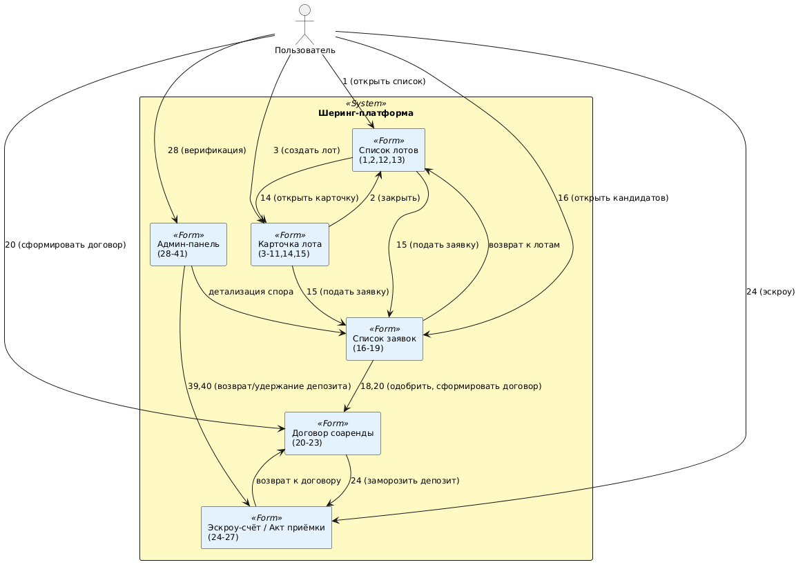
6. Главное меню и группировка операций
Главное меню шеринг-платформы сгруппировано по функциональным блокам с учётом стандартизации.
Группа меню | Команда | Объект | Операция | Примечания
Лоты | Список лотов | Лоты | 1 | Открыть
 | Создать лот | Лот | 3 | Ctrl+N
 | Поиск лота | Лот | 12, 13 | Ctrl+F
Заявки | Мои заявки | Заявки | 15 | Открыть
 | Кандидаты | Кандидаты | 16 | Только для инициатора
Договоры | Мои договоры | Договоры | 20 | Открыть
 | Оферта | Оферта | 22 | Открыть
Платежи | Эскроу-счёт | Эскроу | 24 | Только для искателя
 | Акты приёмки | Акты | 25 | Открыть
Администрирование | Верификация | Заявки на верификацию | 28 | Только для админа
 | Споры | Споры | 32 | Только для админа
 | Чёрный список | Чёрный список | 35 | Только для админа
 | Отчёты | Отчёты | 41 | Только для админа
Справка | О программе | — | — | Стандартный раздел
 | Горячие клавиши | — | — | Стандартный раздел

7. Граф состояний меню
Главное меню является статическим, но его доступные разделы зависят от контекста (профиля пользователя и текущей экранной формы). Выделено 6 основных состояний меню.
Таблица состояний меню
Состояние М1 — Список лотов (доступно всем)
Раздел | Доступные команды | Переход
Лоты | Список лотов, Создать лот (для инициатора), Поиск лота | F1, F2
Заявки | Мои заявки | F3
Договоры | Мои договоры | F4
Платежи | Эскроу-счёт (для искателя), Акты приёмки | F5
Администрирование | (недоступно для обычных пользователей) | —
Справка | О программе, Горячие клавиши | —
Состояние М2 — Карточка лота (доступно всем)
Раздел | Доступные команды | Переход
Лоты | Список лотов, Создать лот (для инициатора), Редактировать (для инициатора), Сохранить, Удалить (для инициатора) | F1, F2
Заявки | Мои заявки, Подать заявку (для искателя) | F3
Договоры | Мои договоры | F4
Платежи | (недоступно) | —
Администрирование | (недоступно) | —
Справка | О программе | —
Состояние М3 — Список заявок/кандидатов (доступно всем)
Раздел | Доступные команды | Переход
Лоты | Список лотов | F1
Заявки | Мои заявки, Кандидаты (для инициатора), Одобрить/Отклонить (для инициатора) | F3, F4
Договоры | Мои договоры, Сформировать договор (для инициатора) | F4
Платежи | (недоступно) | —
Администрирование | (недоступно) | —
Справка | О программе | —
Состояние М4 — Договор соаренды (доступно инициатору и искателю)
Раздел | Доступные команды | Переход
Лоты | Список лотов | F1
Заявки | (недоступно) | —
Договоры | Мои договоры, Подписать договор | F4
Платежи | Эскроу-счёт, Акты приёмки | F5
Администрирование | (недоступно) | —
Справка | О программе | —
Состояние М5 — Эскроу-счёт / Акт приёмки (доступно искателю)
Раздел | Доступные команды | Переход
Лоты | Список лотов | F1
Заявки | (недоступно) | —
Договоры | Мои договоры | F4
Платежи | Эскроу-счёт, Акты приёмки, Заморозить депозит, Сохранить акт | F5
Администрирование | (недоступно) | —
Справка | О программе | —
Состояние М6 — Админ-панель (доступно только администратору)
Раздел | Доступные команды | Переход
Лоты | Список лотов | F1
Заявки | (недоступно) | —
Договоры | (недоступно) | —
Платежи | Возврат/удержание депозита | F5
Администрирование | Верификация, Споры, Чёрный список, Отчёты | F6
Справка | О программе | —

8. Граф состояний меню (PlantUML)
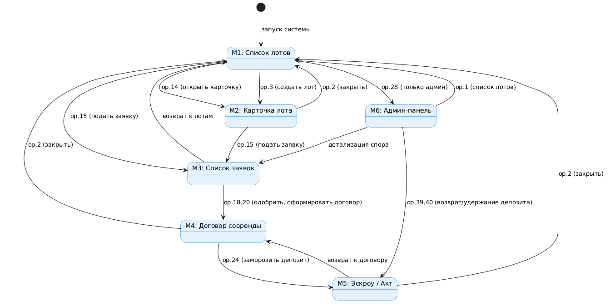
9. Проверка соответствия пользовательских сценариев графу состояний
Проведена проверка всех 5 сценариев из раздела 4 на соответствие возможным переходам по графу состояний меню:
Сценарий | Последовательность состояний меню | Результат проверки
Сценарий 1 (Инициатор создаёт лот) | М1 → М2 (создание) → М1 (публикация) | Соответствует
Сценарий 2 (Искатель ищет и подаёт заявку) | М1 → М1 (поиск) → М2 (карточка) → М3 (заявка) | Соответствует
Сценарий 3 (Инициатор одобряет и формирует договор) | М1 → М3 (кандидаты) → М4 (договор) | Соответствует
Сценарий 4 (Искатель замораживает депозит и составляет акт) | М4 → М5 (эскроу) → М5 (акт) | Соответствует
Сценарий 5 (Админ верифицирует и разрешает спор) | М1 → М6 (верификация) → М6 (споры) → М5 (удержание депозита) | Соответствует
Все пользовательские сценарии могут быть реализованы через предусмотренные переходы графа состояний меню. Тупиковых ситуаций не выявлено.
10. Вывод
В ходе выполнения лабораторной работы были закреплены теоретические знания и получены практические навыки высокоуровневого проектирования пользовательского интерфейса.
Для информационной системы управления долевыми арендными обязательствами (Шеринг-платформа) выполнено следующее:
- Выделены 5 функциональных блоков (лоты, заявки, договоры, платежи, администрирование) и 6 основных экранных форм, соответствующих специфике предметной области ко-аренды жилья.
- Определены 41 операция над объектами системы (лоты, заявки, кандидаты, договоры, эскроу-счета, акты, споры, пользователи).
- Сформировано главное меню из 5 разделов (Лоты, Заявки, Договоры, Платежи, Администрирование), соответствующее требованиям стандартизации.
- Выделено 6 состояний меню, каждое из которых соответствует определённому профилю пользователя и экранной форме. Ключевой особенностью является ролевая доступность: раздел «Администрирование» доступен только администратору, раздел «Эскроу-счёт» — только искателю, а функции создания лота и одобрения кандидатов — только инициатору.
- Построена схема навигационной системы и граф состояний меню, отражающие все возможные переходы между экранными формами.
- Проведена проверка соответствия пользовательских сценариев графу состояний — все 5 сценариев успешно реализуются через предусмотренные переходы.
Ключевой особенностью проектирования шеринг-платформы стало учёт ролевой модели и бизнес-процесса ко-аренды: навигация отражает жизненный цикл взаимодействия между инициатором и искателем — от создания лота и подачи заявки через заключение договора и заморозку депозита до акта приёмки и возможного арбитража спора. Это обеспечивает:
- безопасность — администратор контролирует верификацию и споры;
- эргономичность — каждый пользователь видит только релевантные ему функции;
- прозрачность — все этапы взаимодействия (заявка → договор → депозит → акт) логически связаны и последовательны.
Построенная схема навигации и граф состояний меню создают прочный фундамент для перехода к следующему этапу — детальному проектированию экранных форм и разработке прототипа интерфейса шеринг-платформы.

